Содержание
1 | Введение | 3
2 | Постановка задачи | 5
3 | Принципиальные схемы установок и оборудования  по подготовки сточных вод для заводнения нефтяных пластов | 5
4 | Описание существующей технологической схемы | 9
5 | Пути решения поставленной задачи | 13
6 | Технологический расчёт | 13
7 | Преимущества, полученные в результате реконструкции | 15
8 | Экономический расчёт | 16
9 | Список литературы | 22
Введение.
Пластовые воды, отделяемые от нефти в процессе её сбора и подготовки, сильно минерализованы, и по этой причине их нельзя сбрасывать в реки и водоёмы, так как это приводит к гибели пресноводных. Поэтому пластовые воды закачиваются в продуктивные или поглощающие пласты. Вместе с пластовыми закачиваются и пресные воды, используемые в технологическом процессе при обессоливании нефти, а также ливневые воды, попадающие в промышленную канализационную систему. В целом все эти воды называются сточными. В общем объёме сточных вод на долю пластовых приходится приходится 85-88%, на долю пресных – 10-12% и на долю ливневых – 2-3%. Использование нефтепромысловых сточных вод в системе поддержания пластового давления при водонапорном режиме разработки месторождений – это важное техническое и природоохранное мероприятие в процессе добычи нефти, позволяющее осуществлять замкнутый цикл обратного водоснабжения по схеме: скважина – пласт – добывающая скважина – система сбора и подготовки нефти и газа с блоком водоподготовки – система ППД.
Нефтепромысловые сточные воды представляют собой разбовленные дисперсные системы плотностью 1040-1180 кг/м³, дисперсионные среды которых – высокоминерализованные рассолы хлор-кальциевого типа (хлорит натрия, хлорид кальция). Дисперсные фазы сточных вод – капельки нефти и твёрдые взвеси. При извлечении из недр продукции скважин пластовая вода, находящаяся в эмульгированном состоянии, практически не содержит каких-либо загрязнений: примеси не превышают 10-20 мг/л, но после расслоения эмульсии на нефть и воду содержание диспергированных частиц в отделяемой воде сильно растёт: нефть – до 4-5 г/л, механических примесей – до 0,2 г/л. Объясняется это тем, что в результате снижения межфазного натяжения на границе нефть-вода вследствие введения в систему реагента-деэмульгатора и турбулизации расслоенного потока интенсифицируется диспергирование нефти в воде, а также отмыв и пептизация различных шламовых отложений (продуктов коррозии, глинястых частиц) с внутренней поверхности трубопроводов. Кроме того, в аппаратах-водоотделителях накапливается промежуточный слой, состоящий из капель воды с неразрушенными бронирующими оболочками, агломератов твёрдых частиц, механических примесей, асфальтосмолистых веществ и парафинов, микрокристаллов солей и других загрязнителей. По мере накопления часть промежуточного слоя сбрасывается с водой, и значительное количество загрязняющих примесей переходит в водную среду. В результате смешения вод различного химического состава происходит нарушение сульфатного равновесия, что тоже приводит к увеличению твёрдого осадка.
Наличие в сточной воде капелек нефти и механических примесей приводит к резкому снижению приёмистости продуктивных и поглощающих пластов. Поэтому перед закачкой сточных вод в продуктивные и поглощающие пласты требуется их доочистка.
Постановка задачи.
В ЦППН-7 применена следующая схема подготовки нефти: водонефтяная эмульсия, пройдя сепарационную установку, подаётся на установки предварительного сброса воды (УПСВ в количестве 8 шт.) и далее на установки товарной подготовки нефти (УТПН в количестве 16 шт.). Весь объём подтоварной воды, с содержащимся в нём нефтепродуктами, подаётся на очистные сооружения, представляющие собой три вертикальных стальных резервуара объёмом 3000 м³ каждый, работающие параллельно с одновременным поступление, отстаивание и откачкой. Уловленная в резервуарах нефть, с отбирается с уровня 8 м. и насосами ЦНС 38-176 подаётся на приём УПН-1, что приводит к осложнению поддержания технологического режима (качество подготавливаемой нефти, воды), росту давления на приёме ЦППН. При такой схеме работы добиться качества подготовки подтоварной воды (содержание нефтепродуктов менее 50 мг/л) удаётся. Суточный анализ пробы составляет 35-48 мг/л, что позволяет судить о несовершенстве работающей схемы, т.к. на аналогичных производственных объектах данный показатель лежит в пределах 20-30 мг/л, а в ряде случаев не превышает 20 мг/л. Для качественной подготовки подтоварной воды , перед закачкой её в продуктивные и поглощающие пласты необходимо применять установки подготовки сточных вод.
Принципиальные схемы установок и оборудования
по подготовки сточных вод для заводнения нефтяных пластов.
Установки по подготовки сточных вод для заводнения нефтяных пластов подразделяются на открытые и закрытые. К установкам открытого типа относятся отстойники нефтеловушки, представленные на рис. 1, которые имеют ряд существенных недостатков, что делает их применению в условиях современной подготовки нефти невозможным.
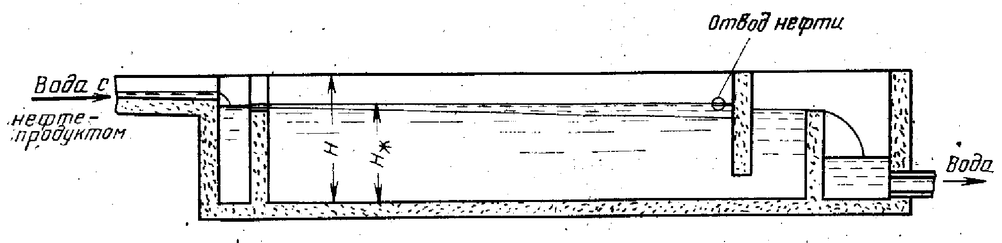
Рис. 1. Схема горизонтального отстойника-нефтеловушки.
Остановимся подробнее на системах закрытого типа. В таких установка исключён контакт воды с кислородом воздуха для предотвращения окислительных реакций. По принципу действия установки закрытого типа подразделяются на отстойные, фильтрационные и флотационные.
Водонефтяная эмульсия I поступает в каплеобразователь 1 и далее направляется в резервуар-отстойник с жидким гидрофильным фильтром 2, в котором осуществляется предварительный сброс воды, рис. 2. Поднимаясь через жидкостный гидрофильный фильтр (слой воды) капли нефти освобождаются от эмульсионной воды. Таким образом происходит предварительное обезвоживание нефти II, и вывод её с верхней части резервуара-отстойника. Отделившаяся на этой стадии сточная вода III перетекает в резервуар-отстойник с гидрофобным жидкостным фильтром 3. Уловленная нефть V собирается в камере, выводится сверху резервуара-отстойника и направляется на установку подготовки нефти. На границе раздела фаз может образоваться неразрушаемый слой эмульсии IV, который также направляется на установку подготовки нефти. Вода, прошедшая через слой нефти и освободившаяся от основной
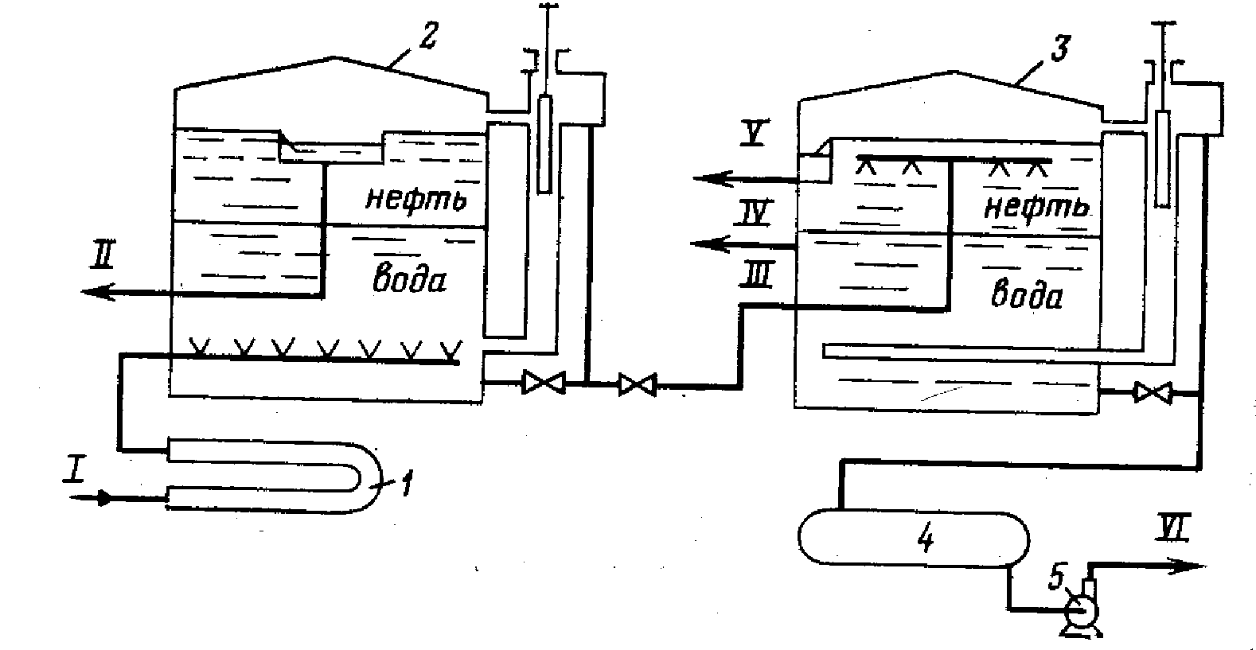
Рис. 2. Технологическая схема установки по подготовке сточных вод закрытого типа на принципе отстоя
части капельной нефти, подвергается ещё и отстою в слое воды. Все эти операции обеспечивают достаточно глубокую очистку пластовой воды от капельной нефти, и очищенная вода VI, пройдя ёмкость 4 и насос 5 направляется на ППД.
Подготовка сточных вод, основанная на принципе флотации осуществляется в резервуаре флотаторе, рис. 3. Флотация – процесс извлечения из жидкости мельчайших дисперсных частиц с помощью всплывающих в жидкости газовых пузырьков. В резервуаре-флотаторе пузырьки газа образуются во флотационной зоне 5 за счёт выделения растворённого газа из насыщенной сточной воды в результате снижения давления при поступлении её в эту зону. Газонасыщенная вода через патрубок ввода 1 вводится в нижнюю часть флотационной зоны с помощью перфорированного распределителя. Сточная вода поднимается во флотационной зоне со скоростью, обеспечивающей длительность пребывания воды во флотационной зоне около 20 мин.
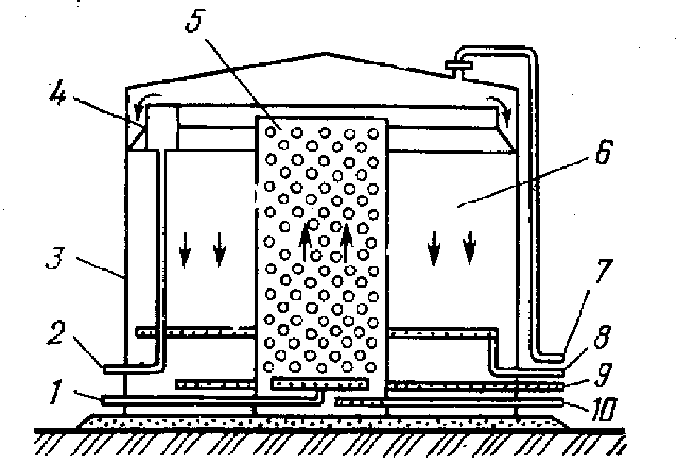
Выделяющиеся пузырьки газа, поднимаясь вверх, встречают на своём пути дисперсные частицы, распределенные в воде. Дисперсные частицы, которые плохо смачиваются в воде (капли нефти), захватываются пузырьками и флотируются на поверхность, образуя там слой пены. Уловленная нефть собирается в кольцевой желоб 4 для сбора нефти и выводится через патрубок 2. Вода из флотационной зоны 5 перетекает в отстойную зону 6, расположенную в кольцевом пространстве между корпусом 3 резервуара и флотационной зоной, где медленно спускается вниз. Частицы смачиваемые водой оседают на дно под действием силы тяжести и выводятся через перфорированные трубы и патрубки 9 и 10. Очищенная вода выводится через кольцевой перфорированный коллектор и патрубок 8. Выделяющийся газ выводится сверху резервуара через патрубок 7.
Основным аппаратом по подготовке сточных вод закрытого типа на принципе фильтрации является коалесцирующий фильтр отстойник типа ФЖ-2973, рис. 4, Разработанный институтом БашНИПИнефть. Сточная вода через патрубок ввода 6 поступает в приёмный отсек В фильтра-отстойника, расположенный в средней части корпуса 3. Из приёмного Приемного отсека сточная вода через перфорированные перегородки 10 поступает в фильтрационные отсеки Б. Фильтрационные отсеки заполнены коалесцирующим фильтром 5, в качестве которого применяется гранулированный полиэтилен с размером гранул 4-5 мм. Полиэтилен обладает гидрофобным свойством: нефть смачивает его, а вода нет. Поэтому капли нефти, задерживаясь на поверхности гранул, сливаются (коалесцируют) и выходят из фильтрационных отсеков Б в отстойные отсеки А в крупном виде. Поэтому в отстойных отсеках происходит быстрое расслоение воды и капелек нефти. Tanm выводится сверху через патрубки нефти 1, а очищенная вода – через патрубки 7. Осаждающиеся в отстойных зонах механические примеси выводятся через патрубки 8.
Рис. 4. Коалесцирующий фильт-отстойник типа ФЖ-2973
Описание существующей технологической схемы
Водонефтяная эмульсия с Левобережной и Правобережной частей Приобского месторождения поступает на установку предварительного отбора газа (на рис. 5 не приводится) далее на первую ступень сепарации, где производится основное отделение газа. Отсепарированная нефтяная эмульсия подаётся на установку предварительного сброса воды, откуда жидкость поступает на установку товарной подготовки нефти с содержанием воды не более 10%. С установки товарной подготовки нефть с содержанием воды не более 0,5% направляется на концевую сепарационную установку и далее в товарный парк. Отделяемая от нефти на УПСВ вода содержит не более 500 мг/л нефтепродуктов (по паспорту аппарата) направляется на очистные сооружения. Вода УТПН с содержанием нефтепродуктов не более 300 мг/л направляется также на очистные сооружения, где происходит доподготовка подтоварной воды. Очистные сооружения представляют собой три вертикальных стальных резервуара суммарным объёмом 9000 м³. Уловленная нефть с переточной воронки, расположенной на высоте 8 метров, центробежным насосом 38/176 подаётся на УПСВ. При этом эмульсия с очистных сооружений имеет меньшую температуру, чем у эмульсии на приёме ЦППН-7. Это приводит к ухудшению подготовки нефти, а именно:
- Увеличение процентного содержания воды в нефти на выходе УПСВ;
- Увеличению содержания нефтепродуктов в подтоварной воде УПСВ;
- Росту давления на приёме ЦППН-7
По проекту предполагалось, что технологический процесс по очистке пластовой воды и производственных стоков, содержащих нефтепродукты, позволит получить очищенную воду с параметрами, требуемыми для закачки этой воды в пласт.
Для пластов АС₁₀ и АС₁₁ это составляет:
- 30 мг/л – содержание нефтепродуктов,
- 20 мг/л – содержание механических примесей.
Для пласта АС₁₂ требуемое остаточное содержание нефтепродуктов и мехпримесей в воде - до 5 мг/л. В техсхеме предложен вариант раздельной закачки воды в пласты АС₁₀, АС₁₁ и в пласт АС₁₂, поэтому очистка воды для пласта АС₁₂ обеспечивается вводом (при необходимости) дополнительной ступени очистки сеноманской и пластовой воды.
В качестве установок по очистке пластовой воды могут быть использованы уже применяемые на аналогичных месторождениях на Западе и в России технологии и аппараты фирм “BAKER HUGHES”, “KVAERNER”, отечественной фирмы “ШТЕМФ” и ООО “Уралтехнострой”.
Подаваемая в систему ППД подтоварная вода, по данным химико-аналитической лаборатории, содержит 44.5 мг/л нефтепродуктов. Причиной этому являются: Работа очистных резервуаров на поступление жидкости с одновременной откачкой; отсутствие установки подготовки сточных вод. Такое высокое содержание нефтепродуктов негативно сказывается на приёмистости нагнетательных скважин.
В связи с выше сказанным предлагается перемонтировать линию откачки уловленной нефти со входа на УПСВ на вход одного аппарата УТПН (рис. 6). Это позволит:
- Более качественно доподготовить уловленную нефть
- Улучшить качество воды подаваемой в систему ППД
- Уменьшить потери нефти
- Отключить электродные решётки на аппаратах УТПН
- Использовать аппарат УТПН для улова нефтяной эмульсии, а также по прямому назначению
Реконструкция заключается в монтаже дополнительной линии Ду 100 с выкида насоса уловленной нефти на приём одного аппарата УТПН, а также линии сброса подтоварной воды Ду 200. Предлагаемая схема позволит использовать реконструированный аппарат по прямому назначению, а также как нефтеловушку. При этом для изменения режима потребуется минимальное количество времени.

Существующая технологическая схема производства
УПСВ - I
УТПН - I

РО 1-3
УПСВ - II
УТПН - II
НВ 1-7
НОУН 1,2
нефть на КСУ I
нефть на КСУ II
вода на ППД
газ
газ
газ
газ
нефть с С 1-5
нефть с С 3/1-3/5
погружные ёмкости

Рис. 5. Существующая схема производства
Предлагаемая схема производства

УПСВ - I
УТПН - I

РО 1-3
УПСВ - II
УТПН - II
НВ 1-7
НОУН 1,2
нефть на КСУ I
нефть на КСУ II
вода на ППД
газ
газ
газ
газ
нефть с С 1-5
нефть с С 3/1-3/5
погружные ёмкости
НЛ - I
газ
нефть на КСУ I
Рис. 6. Предлагаемая схема производства

Пути решения поставленной задачи.
Таким образом, проведя литературный обзор, очевидна необходимость внедрения установки очистки сточных вод от нефти. Наиболее приемлемым решением является реконструкция аппарата УТПН «Хитер-Тритер» под нефтеловушку.
Таблица 1
Паспортные данные аппаратов УПСВ и УПН
№ п/п | Наименование показателя | Величина показателя
№ п/п | Наименование показателя | УПСВ | УТПН
1. | Расход жидкости на входе в аппарат, м³/сут. | 9000 | 3651
2. | Расход нефти на входе в аппарат, т/сут. | 6165 | 3082
3. | Количество воды в составе эмульсии на входе в аппарат, т/сут | 2055 | 162
4. | Обводнённость нефти на входе в аппарат, % | 25,0 | 5,0
5. | Обводнённость нефти на входе в аппарат, % | 5-10 | Не более 0,5
6. | Время отстоя нефти, мин | 10,1 | 23,2
7. | Время отстоя воды, мин | 15,1 | 162
8. | Содержание нефти в воде на выходе из аппарата, мг/л | Не более 500 | Не более 300
9. | Диаметр аппарата, м | 3 | 3
10. | Длина аппарата, м | 12,2 | 12,2

Технологическая расчёт.

Проведём поверочный расчёт аппарата.
- Определим горизонтальную скорость перемещения жидкости в аппарате:
$ω_{п}=\frac{V}{S}$,
где
ω_{п} – горизонтальная скорость перемещения, м/с,
V – расход жидкости, м³/с,
S – площадь поперечного сечения аппарата, м²,
$$V=\frac{\text{38}}{\text{3600}}=0\text{.}\text{0106}\overset{}{}м^{3}с$$
$ω_{п}=\frac{0,\text{0106}}{7,\text{07}}=0,\text{01447}\overset{}{}мс$;
- Для установления режима движения жидкости в аппарате определим критерий Рейнольдса
$\text{Re}=\frac{ω_{п}⋅d⋅ρ}{μ}$,
где
d – диаметр капли воды (по литературным данным 0,07 мм), м.,
ρ – плотность дисперсионной среды, кг/м³,
μ – динамическая вязкость дисперсионной среды, Па.с;
$$\text{Re}=\frac{0\text{.}\text{01447}⋅0\text{.}\text{07}⋅{\text{10}}^{−3}⋅\text{1000}}{1\text{.}\text{04}⋅{\text{10}}^{−3}}=0\text{.}\text{098}$$
Режим движения жидкости ламинарный
- Основные условие отстаивания состоит в следующем:
Τ_{вс} < Τ_{п},
где
Τ_{вс} – время всплытия капель нефти,
Τ_{п} – время горизонтального перемещения.
Если допустить, что Τ_{вс} = Τ_{п}, то справедливо равенство
$\frac{H}{ω_{\text{вс}}}=\frac{L}{ω_{п}}$,
где
Н – уровень раздела фаз, м,
ω_{п} – скорость всплытия, м/с
L – длина аппарата, м.
Из этого равенства найдём минимально необходимую скорость всплытия капель нефти на высоту уровня раздела фаз.
$ω_{\text{вс}}=\frac{Н⋅ω_{п}}{L}$; $ω_{\text{вс}}=\frac{1,1⋅0,\text{01447}}{\text{12},2}=0,\text{00012}\overset{}{}мс$
- Рассчитаем реальную скорость всплытия капель нефти
$ω_{р}=\sqrt{\frac{4⋅\left(ρ_{в}−ρ_{н}\right)⋅d⋅g}{3⋅ρ_{в}⋅ϕ}}$,
где
ω_{р} – реальная скорость всплытия капель нефти, м/с,
φ – коэффициент сопротивления.
$$ω_{р}=\sqrt{\frac{4⋅\left(1−0,\text{85}\right)⋅0,\text{07}⋅{\text{10}}^{−3}⋅9,\text{81}⋅0,{\text{77}}^{0,6}}{3⋅\text{18},5}}=0,\text{00136}\overset{}{}мс$$
Результат поверочного расчёта показывает, что реальная скорость всплытия капель воды превосходит минимально необходимую.
После доподготовки содержание нефтепродуктов в подтоварной воде снизится с имеющихся 44,6 мг/л до 15 мг/л. Рассчитаем количество нефти извлеченной в процессе подготовки.
Средний объём сбрасываемой воды V_{пв}= 18450 м³/сут
Содержание нефтепродуктов m_{нп} = 44,6 мг/л
Следовательно потери нефти составляют:
$$М_{п}=\frac{\text{18450}⋅\text{44},6}{\text{1000}}=\text{822}\overset{}{}\text{кг}\text{сут}$$
При внедрении нефтеловушки потери сократятся до 277 кг/сут.
При реконструкции одного аппарата под нефтеловушку, возникает справедливый вопрос об изменении мощности установки подготовки нефти. Проведём поверочный расчёт мощности установки товарной подготовки нефти.
Суточная загрузка установок по жидкости составляет 56680 м³/сут.
После отделения от жидкости воды на УПСВ, объём эмульсии составляет 44350 м³/сут.
Таким образом на один аппарат до реконструкции приходится 2772 м³/сут, после реконструкции 2956 м³/сут, что не превышает паспортные данные.
Преимущества, полученные в результате реконструкции.
- Наиболее полное отделение нефти от подтоварной воды
- Уменьшение потерь нефти увлекаемых с потоком подтоварной воды
- Лёгкость поддержания технологического режима
- Увеличение приёмистости продуктивных и поглощающих пластов.
- Отключение электродных решёток аппаратов УТПН
Экономический расчёт
Исходные данные расчета.
№ | Наименование | Кол-во | Ед. изм. | Необходимо
1 | Масса нефти доизвлекаемая из подтоварной воды равна | 545 | кг/сут.
2 | Стоимость нефти | 5000 | руб/тонн
3 | Труба Ду 100 | 1736,64 | руб/м. | 100
4 | Труба Ду 200 | 3651,09 | руб/м. | 40
5 | Клапан пневматический Ду 200 | 244117,6 | руб/шт. | 1
6 | Задвижка Ду 100 | 5000 | руб/шт. | 2
7 | Задвижка Ду 200 | 9000 | руб/шт. | 3

Целью экономического расчёта является определение коэффициента отдачи капитала (КОК), который характеризует, сколько инвестор получит дисконтированной прибыли на каждый вложенный дисконтированный рубль.
Для удобства сведём расчёты в таблицу и на примере одного года покажем методику расчёта.
- Сумма поступлений
$Σ=В_{\text{реа}}+Э_{з}$; где
В_{реа} – выручка от реализации
Э_{з} – экономия затрат
- Капитальные затраты К – средства необходимые для проведения реконструкции
- Т_{з} текущие затраты
- Амортизационные отчисления Ам
$$\text{Ам}=К⋅0,\text{10}$$
- Налог на имущество
$$Н_{\text{им}}=(К−\text{Ам}⋅№_{\text{год}})⋅0,\text{02}$$
- Налог на прибыль
$$Н_{\text{пр}}=\left(Σ−\text{Ам}−Н_{\text{им}}−Т_{з}\right)⋅0,\text{24}$$
- Поток денежной наличности ПДН
$$\text{ПДН}=Σ−К−Т_{з}−ΣН$$
- Накопленный поток денежной наличности НПДН
НПДН=ΣПДН
- Коэффициент дисконтирования К_{д}
$К_{д}=\frac{1}{{\left[\left(1+\text{Стд}\right)⋅\left(1+\text{Ки}\right)\right]}^{t_{i}}}$, где
Стд – ставка дисконта – процент доходности компании на вложенный капитал = 0,2
Ки – коэффициент инфляции – характеризует годовой уровень инфляции, определяемый по статистическим данным = 0,12
t_{i} – расчётный период по порядку, который начинается с 0
- Дисконтированный поток денежной наличности ДПДН
$$\text{ДПДН}=\text{ПДН}⋅К_{д}$$
- Чистая текущая стоимость проекта ЧТС_{пр}
ЧТС_{пр} = ΣДПДН
- Коэффициент отдачи капитала КОК
$$\text{КОК}=\frac{{\text{ЧТС}}_{\text{пр}}}{{\text{ЧТС}}_{\text{инвест}}}+1$$
${\text{ЧТС}}_{\text{инвест}}=ΣИ⋅К_{д}$, где
И – инвестиции в конкретном году
К_{д} – коэффициент дисконтирования в этом же году.
Расчёт текущей стоимости и накопленного потока денежной наличности
Показатели | Ед. изм | 2006 | 2007 | 2008 | 2009 | 2010
Сумма поступлений | Тыс. руб | 2567,615 | 2567,615 | 2567,615 | 2567,615 | 2567,615
Выручка от реализации | Тыс. руб | 994,772 | 994,772 | 994,772 | 994,772 | 994,772
Экономия затрат | Тыс. руб | 1572,843 | 1572,843 | 1572,843 | 1572,843 | 1572,843
Капитальные затраты | Тыс. руб | 600,826
Текущие затраты | Тыс. руб | 65,000 | 25,000 | 25,000 | 25,000 | 25,000
Монтаж | Тыс. руб | 40,000
Обслуживание | Тыс. руб | 25,000 | 25,000 | 25,000 | 25,000 | 25,000
Амортизация | Тыс. руб | 60,083 | 60,083 | 60,083 | 60,083 | 60,083
Налоги, в том числе: | Тыс. руб | 594,427 | 603,114 | 602,201 | 601,287 | 600,374
Налог на имущество | Тыс. руб | 10,815 | 9,613 | 8,412 | 7,210 | 6,008
Налог на прибыль | Тыс. руб | 583,612 | 593,501 | 593,789 | 594,077 | 594,366
ПДН | Тыс. руб | 1307,363 | 1939,501 | 1940,415 | 1941,328 | 1942,241
НПДН | Тыс. руб | 1307,363 | 3246,864 | 5187,278 | 7128,606 | 9070,847
Кд |  | 1,000 | 0,744 | 0,554 | 0,412 | 0,306
ДПДН | Тыс. руб | 1307,363 | 1443,081 | 1074,227 | 799,652 | 595,259
ЧТС | Тыс. руб | 1307,363 | 2750,444 | 3824,671 | 4624,323 | 5219,582
КОК |  |  |  |  |  | 9,687

Анализ чувствительности проекта к риску
Расчёт ЧТС при уменьшении экономии затрат на 15%
Показатели | Ед. изм | 2006 | 2007 | 2008 | 2009 | 2010
Сумма поступлений | Тыс. руб | 2331,689 | 2331,689 | 2331,689 | 2331,689 | 2331,689
Выручка от реализации | Тыс. руб | 994,772 | 994,772 | 994,772 | 994,772 | 994,772
Экономия затрат | Тыс. руб | 1336,917 | 1336,917 | 1336,917 | 1336,917 | 1336,917
Капитальные затраты | Тыс. руб | 600,826
Текущие затраты | Тыс. руб | 65,000 | 25,000 | 25,000 | 25,000 | 25,000
Монтаж | Тыс. руб | 40,000
Обслуживание | Тыс. руб | 25,000 | 25,000 | 25,000 | 25,000 | 25,000
Амортизация | Тыс. руб | 60,083 | 60,083 | 60,083 | 60,083 | 60,083
Налоги, в том числе: | Тыс. руб | 537,805 | 546,492 | 545,578 | 544,665 | 543,752
Налог на имущество | Тыс. руб | 10,815 | 9,613 | 8,412 | 7,210 | 6,008
Налог на прибыль | Тыс. руб | 526,990 | 536,878 | 537,167 | 537,455 | 537,743
ПДН | Тыс. руб | 1128,058 | 1760,197 | 1761,110 | 1762,024 | 1762,937
НПДН | Тыс. руб | 1128,058 | 2888,256 | 4649,366 | 6411,390 | 8174,327
Кд |  | 1,000 | 0,744 | 0,554 | 0,412 | 0,306
ДПДН | Тыс. руб | 1128,058 | 1309,671 | 974,963 | 725,795 | 540,306
ЧТС | Тыс. руб | 1128,058 | 2437,729 | 3412,692 | 4138,487 | 4678,793
КОК |  |  |  |  |  | 8,787

Расчёт ЧТС при увеличении экономии затрат на 15%
Показатели | Ед. изм | 2006 | 2007 | 2008 | 2009 | 2010
Сумма поступлений | Тыс. руб | 2803,542 | 2803,542 | 2803,542 | 2803,542 | 2803,542
Выручка от реализации | Тыс. руб | 994,772 | 994,772 | 994,772 | 994,772 | 994,772
Экономия затрат | Тыс. руб | 1808,769 | 1808,769 | 1808,769 | 1808,769 | 1808,769
Капитальные затраты | Тыс. руб | 600,826
Текущие затраты | Тыс. руб | 65,000 | 25,000 | 25,000 | 25,000 | 25,000
Монтаж | Тыс. руб | 40,000
Обслуживание | Тыс. руб | 25,000 | 25,000 | 25,000 | 25,000 | 25,000
Амортизация | Тыс. руб | 60,083 | 60,083 | 60,083 | 60,083 | 60,083
Налоги, в том числе: | Тыс. руб | 651,049 | 659,736 | 650,411 | 650,700 | 650,988
Налог на имущество | Тыс. руб | 10,815 | 9,613 | 8,412 | 7,210 | 6,008
Налог на прибыль | Тыс. руб | 640,235 | 650,123 | 650,411 | 650,700 | 650,988
ПДН | Тыс. руб | 1486,667 | 2118,805 | 2119,719 | 2120,632 | 2121,545
НПДН | Тыс. руб | 1486,667 | 3605,472 | 5725,191 | 7845,823 | 9967,368
Кд |  | 1,000 | 0,744 | 0,554 | 0,412 | 0,306
ДПДН | Тыс. руб | 1486,667 | 1576,492 | 1173,491 | 873,509 | 650,212
ЧТС | Тыс. руб | 1486,667 | 3063,159 | 4236,650 | 5110,159 | 5760,371
КОК |  |  |  |  |  | 10,587

Расчёт ЧТС при уменьшении ставки налога на 20%
Показатели | Ед. изм | 2006 | 2007 | 2008 | 2009 | 2010
Сумма поступлений | Тыс. руб | 2567,615 | 2567,615 | 2567,615 | 2567,615 | 2567,615
Выручка от реализации | Тыс. руб | 994,772 | 994,772 | 994,772 | 994,772 | 994,772
Экономия затрат | Тыс. руб | 1572,843 | 1572,843 | 1572,843 | 1572,843 | 1572,843
Капитальные затраты | Тыс. руб | 600,826
Текущие затраты | Тыс. руб | 65,000 | 25,000 | 25,000 | 25,000 | 25,000
Монтаж | Тыс. руб | 40,000
Обслуживание | Тыс. руб | 25,000 | 25,000 | 25,000 | 25,000 | 25,000
Амортизация | Тыс. руб | 60,083 | 60,083 | 60,083 | 60,083 | 60,083
Налоги, в том числе: | Тыс. руб | 475,957 | 482,860 | 482,083 | 481,307 | 480,530
Налог на имущество | Тыс. руб | 8,652 | 7,691 | 6,729 | 5,768 | 4,807
Налог на прибыль | Тыс. руб | 467,305 | 475,170 | 475,354 | 475,539 | 475,723
ПДН | Тыс. руб | 1425,833 | 2059,755 | 2060,532 | 2061,308 | 2062,085
НПДН | Тыс. руб | 1425,833 | 3485,588 | 5546,119 | 7607,428 | 9669,513
Кд |  | 1,000 | 0,744 | 0,554 | 0,412 | 0,306
ДПДН | Тыс. руб | 1425,833 | 1532,556 | 1140,724 | 849,073 | 631,989
ЧТС | Тыс. руб | 1425,833 | 2958,388 | 4099,113 | 4948,186 | 5580,175
КОК |  |  |  |  |  | 10,288

Расчёт ЧТС при увеличении ставки налога на 20%
Показатели | Ед. изм | 2006 | 2007 | 2008 | 2009 | 2010
Сумма поступлений | Тыс. руб | 2567,615 | 2567,615 | 2567,615 | 2567,615 | 2567,615
Выручка от реализации | Тыс. руб | 994,772 | 994,772 | 994,772 | 994,772 | 994,772
Экономия затрат | Тыс. руб | 1572,843 | 1572,843 | 1572,843 | 1572,843 | 1572,843
Капитальные затраты | Тыс. руб | 600,826
Текущие затраты | Тыс. руб | 65,000 | 25,000 | 25,000 | 25,000 | 25,000
Монтаж | Тыс. руб | 40,000
Обслуживание | Тыс. руб | 25,000 | 25,000 | 25,000 | 25,000 | 25,000
Амортизация | Тыс. руб | 60,083 | 60,083 | 60,083 | 60,083 | 60,083
Налоги, в том числе: | Тыс. руб | 712,690 | 723,183 | 722,156 | 721,130 | 720,103
Налог на имущество | Тыс. руб | 12,978 | 11,536 | 10,094 | 8,652 | 7,210
Налог на прибыль | Тыс. руб | 699,712 | 711,647 | 712,062 | 712,478 | 712,893
ПДН | Тыс. руб | 1189,100 | 1819,432 | 1820,459 | 1821,486 | 1822,512
НПДН | Тыс. руб | 1189,100 | 3008,532 | 4828,991 | 6650,477 | 8472,989
Кд |  | 1,000 | 0,744 | 0,554 | 0,412 | 0,306
ДПДН | Тыс. руб | 1189,100 | 1353,744 | 1007,819 | 750,288 | 558,565
ЧТС | Тыс. руб | 1189,100 | 2542,844 | 3550,663 | 4300,951 | 4859,515
КОК |  |  |  |  |  | 9,088

Расчёт ЧТС при уменьшении капитальных затрат на 15%
Показатели | Ед. изм | 2006 | 2007 | 2008 | 2009 | 2010
Сумма поступлений | Тыс. руб | 2567,615 | 2567,615 | 2567,615 | 2567,615 | 2567,615
Выручка от реализации | Тыс. руб | 994,772 | 994,772 | 994,772 | 994,772 | 994,772
Экономия затрат | Тыс. руб | 1572,843 | 1572,843 | 1572,843 | 1572,843 | 1572,843
Капитальные затраты | Тыс. руб | 510,702
Текущие затраты | Тыс. руб | 65,000 | 25,000 | 25,000 | 25,000 | 25,000
Монтаж | Тыс. руб | 40,000
Обслуживание | Тыс. руб | 25,000 | 25,000 | 25,000 | 25,000 | 25,000
Амортизация | Тыс. руб | 51,070 | 51,070 | 51,070 | 51,070 | 51,070
Налоги, в том числе: | Тыс. руб | 596,727 | 605,551 | 604,775 | 603,998 | 603,222
Налог на имущество | Тыс. руб | 10,995 | 9,974 | 8,952 | 7,931 | 6,909
Налог на прибыль | Тыс. руб | 585,732 | 595,577 | 595,822 | 596,067 | 596,313
ПДН | Тыс. руб | 1395,186 | 1937,064 | 1937,841 | 1938,617 | 1939,393
НПДН | Тыс. руб | 1395,186 | 3332,251 | 5270,091 | 7208,708 | 9147,101
Кд |  | 1,000 | 0,744 | 0,554 | 0,412 | 0,306
ДПДН | Тыс. руб | 1395,186 | 1441,268 | 1072,802 | 798,535 | 594,386
ЧТС | Тыс. руб | 1395,186 | 2836,455 | 3909,256 | 4707,792 | 5302,178
КОК |  |  |  |  |  | 11,382

Расчёт ЧТС при увеличении капитальных затрат на 15%
Показатели | Ед. изм | 2006 | 2007 | 2008 | 2009 | 2010
Сумма поступлений | Тыс. руб | 2567,615 | 2567,615 | 2567,615 | 2567,615 | 2567,615
Выручка от реализации | Тыс. руб | 994,772 | 994,772 | 994,772 | 994,772 | 994,772
Экономия затрат | Тыс. руб | 1572,843 | 1572,843 | 1572,843 | 1572,843 | 1572,843
Капитальные затраты | Тыс. руб | 690,949
Текущие затраты | Тыс. руб | 65,000 | 25,000 | 25,000 | 25,000 | 25,000
Монтаж | Тыс. руб | 40,000
Обслуживание | Тыс. руб | 25,000 | 25,000 | 25,000 | 25,000 | 25,000
Амортизация | Тыс. руб | 69,095 | 69,095 | 69,095 | 69,095 | 69,095
Налоги, в том числе: | Тыс. руб | 592,127 | 600,677 | 599,627 | 598,576 | 597,526
Налог на имущество | Тыс. руб | 10,635 | 9,253 | 7,871 | 6,489 | 5,107
Налог на прибыль | Тыс. руб | 581,493 | 591,424 | 591,756 | 592,088 | 592,419
ПДН | Тыс. руб | 1219,539 | 1941,938 | 1942,988 | 1944,039 | 1945,089
НПДН | Тыс. руб | 1219,539 | 3161,477 | 5104,465 | 7048,504 | 8993,593
Кд |  | 1,000 | 0,744 | 0,554 | 0,412 | 0,306
ДПДН | Тыс. руб | 1219,539 | 1444,895 | 1075,652 | 800,769 | 596,132
ЧТС | Тыс. руб | 1219,539 | 2664,433 | 3740,085 | 4540,854 | 5136,986
КОК |  |  |  |  |  | 8,435

Проведя анализ склонности проекта к риску, и построив диаграмму «Паук» делаем вывод о том, что проект к риску не склонен, так как линии диаграммы лежат 1 и 2 четвертях. Срок окупаемости проекта равен 4 месяцам.

Список использованной литературы

- Расчёты основных процессов и аппаратов нефтепереработки: Справочник/Рабинович Г.Г., Рябых П.М., Хохряков П.А. и др.; Под ред. Е.Н. Судакова. – 3-е изд., перераб. И доп. – М.: Химия, 1979.-568 с., ил.
- Эмирджанов Р.Т. Основы технологических расчётов в нефтепереработке. М., Химия, 1965.-544 с.
- Политехнический словарь./Гл. ре. Акад. А.Ю. Ишлинский.- П 50 2-е изд. – М.: Советская Энциклопедия, 1980.-656 с.
- Фарамазов С.А. Оборудование нефтеперерабатывающих заводов и его эксплуатация. М., Химия, 1978.-352 с.
- Медведев В.Ф. Сбор и подготовка нефти и воды: Справочник рабочего. – М.: Недра, 1986.-221 с.

